Қазақстан Республикасы Оқу-ағарту министрлігі

Министерство просвещения Республики Казахстан

Мағжан Жұмабаев атындағы жоғары колледж

Высший колледж имени Магжана Жумабаева

**ӘДІСТЕМЕЛІК ПОРТФОЛИО/**

**МЕТОДИЧЕСКОЕ ПОРТФОЛИО**

**Кожакиева Гаухар Бейбитовна**

*Шет тілі оқытушысы/ преподавателя иностранного языка*

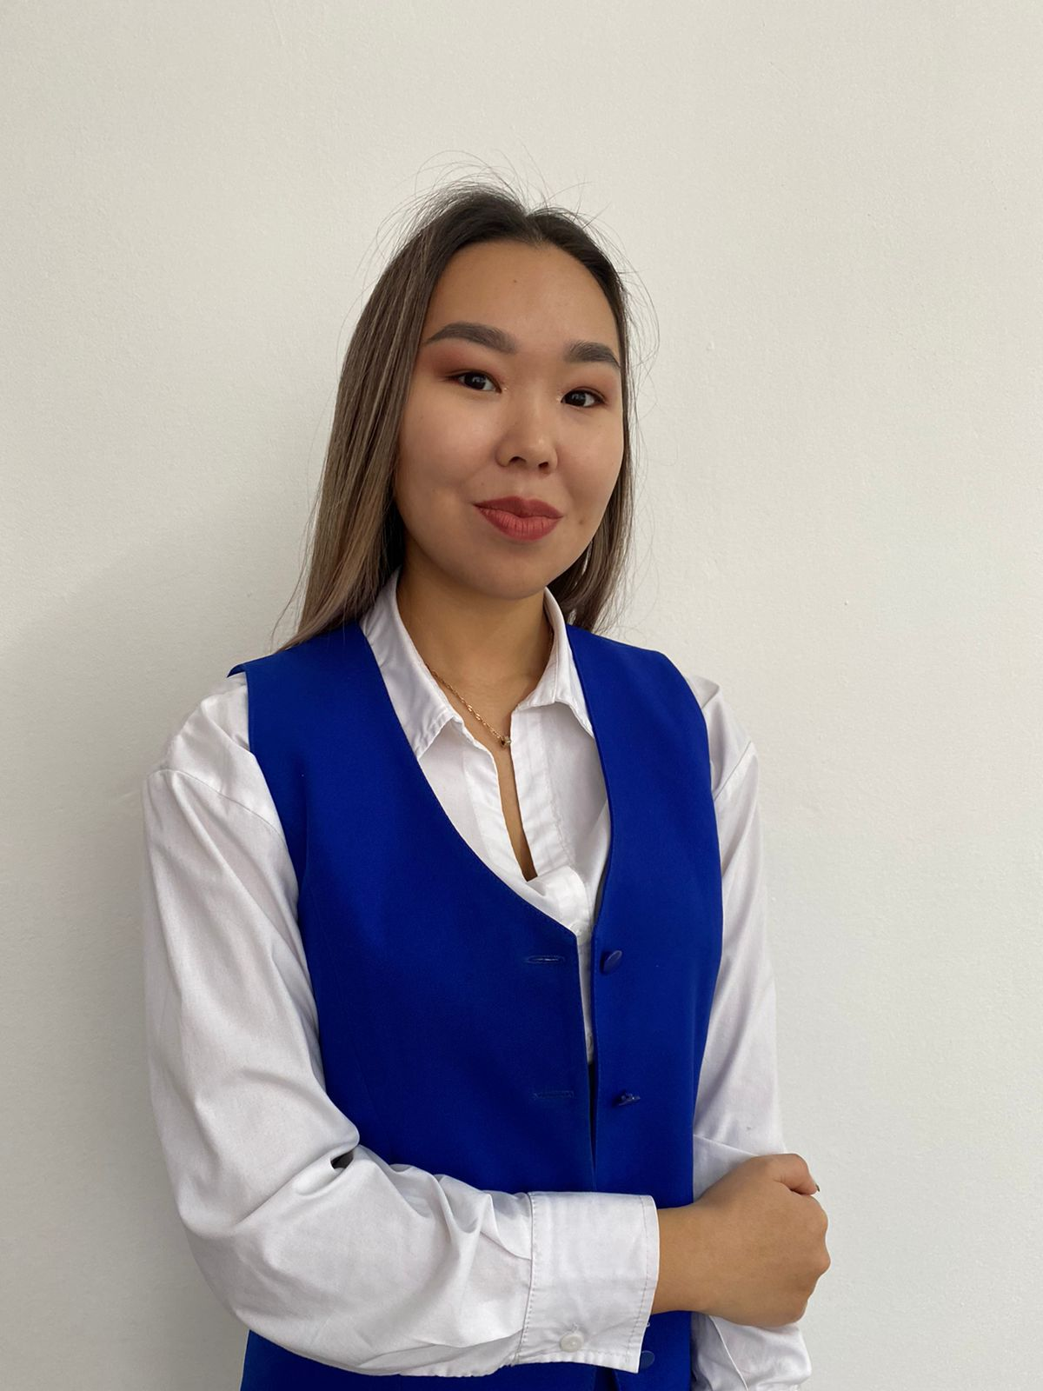

Петропавл қ., 2022

Петропавловск, 2022

**ОҚЫТУШЫ ТУРАЛЫ ЖАЛПЫ МӘЛІМЕТ/ ОБЩИЕ СВЕДЕНИЯ О ПЕДАГОГЕ**

|  |  |
| --- | --- |
| **Оқытушының аты-жөні (толық)/ФИО преподавателя (полностью)** | Кожакиева Гаухар Бейбитовна |
| **Туған күні/Дата рождения** | 28.05.1998 |
| **Жеке куәлігінің №/ № удостоверения личности** | 0511299878 МВД РК от 31.08.21 |
| **ЖСН/ИИН** | 980528451460 |
| **Мекенжайы/ Домашний адрес** | Г. Петропавловск, ул.Интернациональная 46-13 |
| **Байланыс телефоны/ Контактный телефон** | 87478353727 |
| **Электрондық пошта/ Э/почта** | [gkozhakieva@mail.ru](mailto:gkozhakieva@mail.ru) |
| **Білімі туралы мәліметтер (мамандығы, біліктілігі, оқу орны, бітірген жылы)/ Сведения об образовании (специальность, квалификация, место учебы, год выпуска)** | 5B011900 Иностранный язык: два иностранных языка  Северо-Казахстанский государственный университет им.М.Жумабаева  2019 |
| **Лауазымы/Должность** | Преподаватель |
| **Оқытатын пәндері/Преподаваемые дисциплины** | Иностранный язык, Иностранный язык в начальной школе, Профессиональный иностранный язык, Практикум иностранного языка, Грамматика, Страноведение, Лексикология, Стиоистика, Практическая грамматика |
| **Еңбек өтілі/ Стаж работы:** | 1 год |
| **Жалпы /Общий** | 3 года |
| **Педагогикалық/Педагогический** | 3 года |
| **Аталған лауазымда/ В данной должности** | 1 год |

**БІЛІКТІЛІК САНАТЫН БЕРУ/РАСТАУ ТУРАЛЫ МӘЛІМЕТ**

|  |  |  |  |
| --- | --- | --- | --- |
| **Санат/**  **Категория** | **Берілген күні**  **(жыл мен ай қатаң түрде жеке куәлік бойынша)/**  **Дата присвоения**  **(год и месяц строго по удостоверению)** | **Санат**  **дейін жарамды /**  **Категория**  **действительна до** | **Лауазымы бойынша/**  **По должности** |
| - | - | - | - |

**БІЛІКТІЛІКТІ АРТТЫРУ, ДАЯРЛАУ ЖӘНЕ**

**ҚАЙТА ДАЯРЛАУ ТУРАЛЫ МӘЛІМЕТ/ СВЕДЕНИЯ О ПОВЫШЕНИИ КВАЛИФИКАЦИИ, ПОДГОТОВКЕ И**

**ПЕРЕПОДГОТОВКЕ**

|  |  |  |  |
| --- | --- | --- | --- |
| **Курстың тақырыбы/**  **Тема курсов** | **Курстардан өту орны /**  **Место прохождения курсов** | **Сағат саны/**  **Количество часов** | **Курсты өту мерзімі/**  **Сроки прохождения курсов** |
| Педагогтердің IT-құзіреттіліктерін дамыту және жетілдіру | Talap коммерциялық емес акционерлік қоғамы  Оқу тренингтік орталығы | 36 часов | 26.08.2020 |
| Курс по общеобразовательнйо программе повышения квалификации преподавателей колледжей по общеобразовательной дисциплине «Английский язык» в рамках обновления содержания среднего образования | Центр педагогического мастерства | 80 часов | 23.10.2020 |

**ТАҒЫЛЫМДАМАДАН ӨТУ ТУРАЛЫ МӘЛІМЕТТЕРСВЕДЕНИЯ О ПРОХОЖДЕНИИ СТАЖИРОВКИ**

|  |  |  |
| --- | --- | --- |
| **Тағылымдама тақырыбы/**  **Тема стажировки** | **Тағылымдамадан өту орны/**  **Место прохождения стажировки** | **Тағылымдамадан өту күні/ Даты прохождения стажировки** |
| - | - | - |

**ОЗЫҚ ПЕДАГОГИКАЛЫҚ ТӘЖІРИБЕНІ ТАРАТУ ТУРАЛЫ МӘЛІМЕТ (ОПТТ)/**

**СВЕДЕНИЯ ОБ ОБОБЩЕНИИ ПЕРЕДОВОГО**

**ПЕДАГОГИЧЕСКОГО ОПЫТА (ОППО)**

|  |  |  |  |
| --- | --- | --- | --- |
| **ОПТТ тақырыбы/**  **Тема ОППО** | **Өту орны/**  **Место прохождения** | **Сертификат №/**  **№ сертификата** | **Сертификат берілген күн (жылы)/ Дата (год) выдачи сертификата** |
| - | - | - | - |

**ПЕДАГОГТІҢ КӘСІБИ ЖЕТІСТІКТЕРІ ТУРАЛЫ МӘЛІМЕТТЕР/**

**СВЕДЕНИЯ О ПРОФЕССИОНАЛЬНЫХ ДОСТИЖЕНИЯХ ПЕДАГОГА**

|  |  |  |  |  |  |
| --- | --- | --- | --- | --- | --- |
| **Іс шара (толық атауы) Мероприятие**  **(полное название)** | **Өту орны/**  **Место проведения** | **Деңгейі/**  **Уровень** | **Нәтижесі/**  **Результат** | **№ серт., диплом**  **(егер бар болса)/ № серт., диплома**  **(если имеется)** | **Жылы/ Год** |
| Қоғамдық-гуманитарлық цикл, арнайы пәндер және жаратылыстану математика пәндері бойынша өзін-өзі тануды интеграциялау | СҚО әкімдігінің білім басқармасы | облыстық | сертификат | 2639 | 2022 |
|  |  |  |  |  |  |
|  |  |  |  |  |  |
|  |  |  |  |  |  |
|  |  |  |  |  |  |

**СТУДЕНТТЕРДІҢ ЖЕТІСТІКТЕРІ ТУРАЛЫ МӘЛІМЕТТЕР/**

**СВЕДЕНИЯ О ДОСТИЖЕНИЯХ СТУДЕНТОВ**

|  |  |  |  |  |  |  |  |
| --- | --- | --- | --- | --- | --- | --- | --- |
| **№** | **Студенттің аты-жөні/ ФИО**  **студента** | **Жетекшінің аты-жөні/**  **ФИО руководителя** | **Іс-шара (толық атауы) Мероприятие**  **(полное название)** | **Іс-шараны ұйымдастырушы, қала/**  **Организатор мероприятия, город** | **Деңгейі/ Уровень** | **Нәтижесі/**  **Результат** | **Жылы/ Год** |
| 1 | Беспалова Маргарита | Кожакиева Г.Б. | Областная студенческая олимпиада «Білім шыңы» по лингвистическим дисциплинам | Управление образование акимата СКО, Петропавловск | областной | сертификат | 2022 |
| 2 | Дюсембекова Рената | Кожакиева Г.Б. | Республиканская олимпиада | Республиканский центр дистанционных олимпиад, Алматы | республиканский | грамота | 2022 |
|  |  |  |  |  |  |  |  |
|  |  |  |  |  |  |  |  |
|  |  |  |  |  |  |  |  |

**БАСЫЛЫМДАРДЫҢ, БАСПА БАСЫЛЫМДАРЫНЫҢ ТІЗБЕСІ**

(басылымдарда және конференция материалдарының жинақтарында жарияланған барлық мақалалар мен баяндамаларды тізімдеу) **/**

**ПЕРЕЧЕНЬ ПУБЛИКАЦИЙ, ПЕЧАТНЫХ ИЗДАНИЙ**

**(***перечислить все опубликованные статьи и доклады в печатных изданиях и сборниках материалов конференций***)**

|  |  |  |  |
| --- | --- | --- | --- |
| **№ р/р/**  **№ п/п** | **Жарияланым атауы/**  **Название публикации** | **Жинақ, басылым атауы/**  **Название сборника, издания** | **Басылған жыл/**  **год издания** |
| 1 |  |  |  |
| 2 |  |  |  |
| 3 |  |  |  |

**Әдістемелік әзірлемелердің тізбесі**

(жарияланған әдістемелік құралдар)/

**Перечень методических разработок**

*(опубликованные методические пособия)*

|  |  |  |  |  |
| --- | --- | --- | --- | --- |
| **Оқу-әдістемелік материалдың атауы /**  **Наименование учебно-методического материала** | **Пән/**  **Дисциплина** | **Оқу-әдістемелік материалдың нысаны/ Форма учебно-методического материала** | **ББК, авторлық белгі/ ББК, авторский знак** | **Шыққан жылы/ Год выпуска** |
| Педагогика: курс теоретических и практических занятий | Педагогика | УМК | ББК 74.20я723  П24 | 2021 |
|  |  |  |  |  |